新 书 推 荐
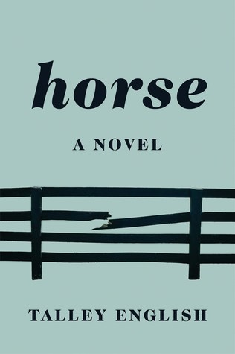
中文书名：《骏马》
英文书名：HORSE
作 者：Talley English
出 版 社：Knopf
代理公司：Ayesha Pande/ANA/Cindy Zhang
页 数：336页
出版时间：2018年8月
代理地区：中国大陆、台湾
审读资料：电子稿
类 型：文学

- 塔莉•英格莉丝的《骏马》入选《图书馆杂志》（Library Journal）最佳夏日处女作小说！

内容简介：

《骏马》是一个直率、别具一格的文学新声的迷人处女作：这部小说讲述了一个刚刚进入青春期的女孩的意料之外的生活，她以自己不曾想到的速度，快速地成长起来。

蒂根（Teagan）的父亲突然抛弃了自己的家庭和农场，这让她不得不艰难地与过去田园诗般的生活告别，开始适应新的生活，为自己生活的重心寻找新的事情——或者新的人。父亲抛在身后一匹骏马在这时走进了她的生活，这匹雄伟却危险的骏马名叫欧布斯蒂安（Obsidian）蒂根则称他为伊恩。蒂根耐心地训练它，努力克服自己对他的恐惧，但是就算与伊恩逐渐亲密起来，她也已经懂得了生命和爱的脆弱性。英格莉丝以坚定的眼光和非凡的克制，讲述了一个打动人心的故事，一个有关家庭如何团结在一起又如何分崩离析的故事，一个关于失去与悲伤的故事，一个关于命运的残酷的故事，一个关于宽恕的故事。

作者简介：


塔莉·英格莉丝（Talley English）毕业于古彻学院，获得创意写作专业的文科学士学位。她获得过古彻学院的创意写作中心颁发的莉兹特·伍德沃斯·瑞斯诗歌奖（Lizette Woodworth Reese poetry award）。她也取得了霍林斯大学（Hollins University）的艺术硕士学位，并在就读该大学期间获得美国诗人学会（Academy of American Poets）颁发的格特鲁德·克莱特诗歌奖（Gertrude Claytor Poetry Prize）。塔莉的母亲在她两岁的时候就把她放到一个叫做雪球的小马的马背上，她在后来的23年一直坚持骑马，直到她花在写作上的时间比花在骑马上的时间更多。她感觉通过骑马可以更好地了解自己，与讲故事需要把人类感情转化为写作十分相似。塔莉与家人和狗狗一起生活在弗吉尼亚州夏洛茨维尔。

媒体评价：

“塔莉•英格莉丝的《骏马》看上去或许像是又一个女孩和马的故事，但是它承载的其实更多：这是一个对作为动物意味着什么，作为人意味着什么，这两者之间的区别和交集是什么，以及如何对待这个交集的坚定果敢的审视。任何照料过宠物的人都会喜欢这个故事并从中吸取教训。这部小说的出版标志着一名优秀的作家的横空出世。”
----麦迪逊·斯马特·贝尔（Madison Smartt Bell）

谢谢您的阅读！
请将回馈信息发至：
张滢（Cindy Zhang）
安德鲁﹒纳伯格联合国际有限公司北京代表处
北京市海淀区中关村大街甲59号中国人民大学文化大厦1705室, 邮编：100872
电话：010-82504506
传真：010-82504200
Email: cindy@nurnberg.com.cn
网址：www.nurnberg.com.cn
微博：http://weibo.com/nurnberg
豆瓣小站：http://site.douban.com/110577/
微信订阅号：ANABJ2002


